一图读懂《北京市加快推动场景培育和开放应用工作方案》

日期：2026-05-13 来源：北京市发展和改革委员会
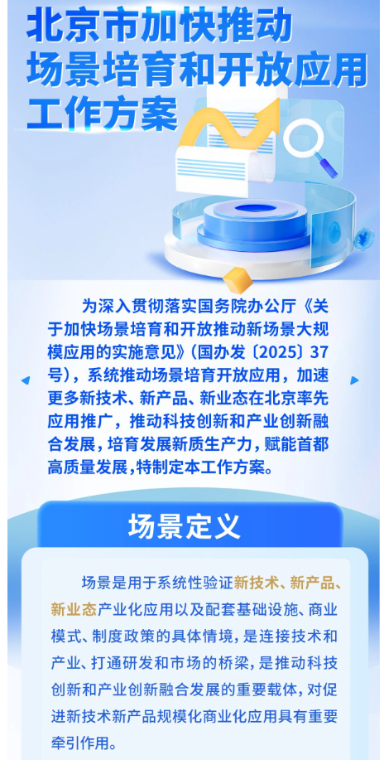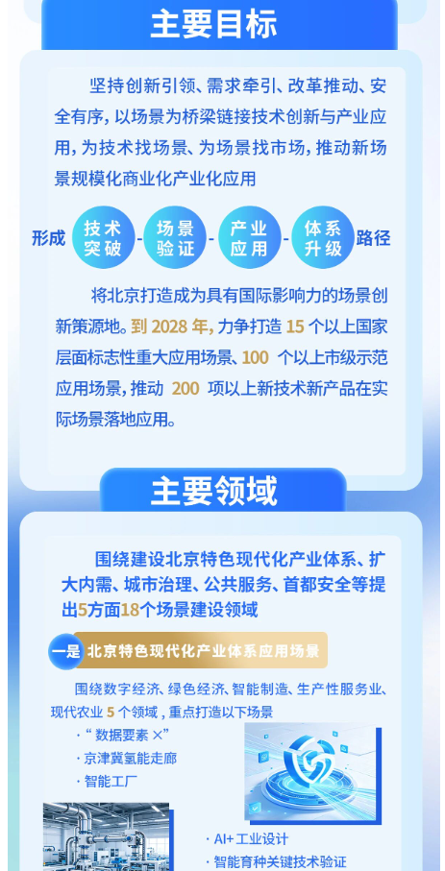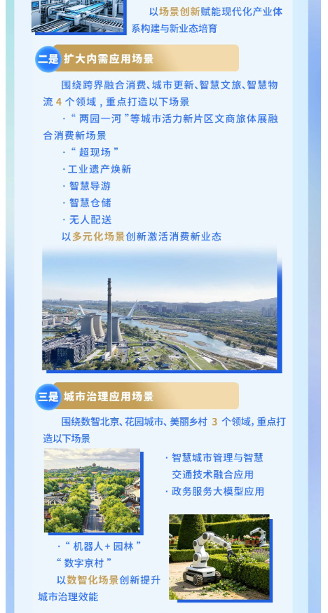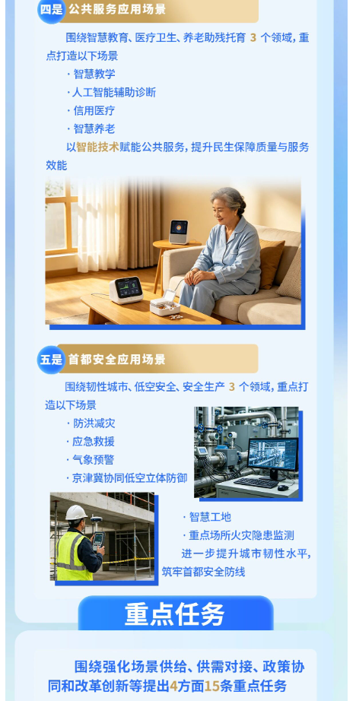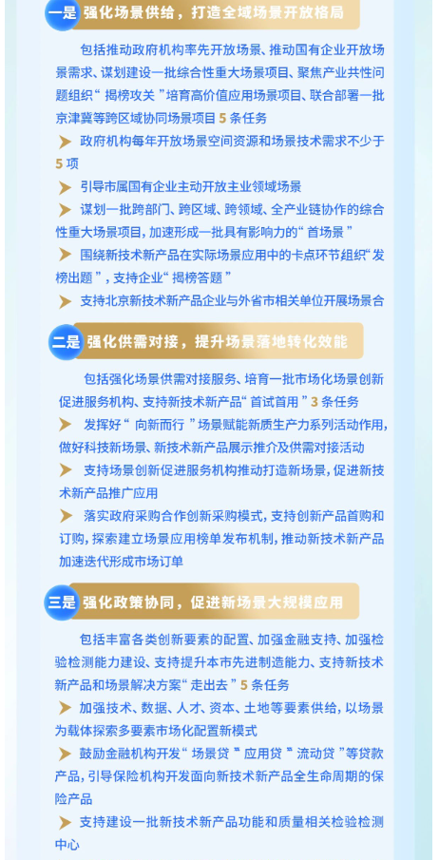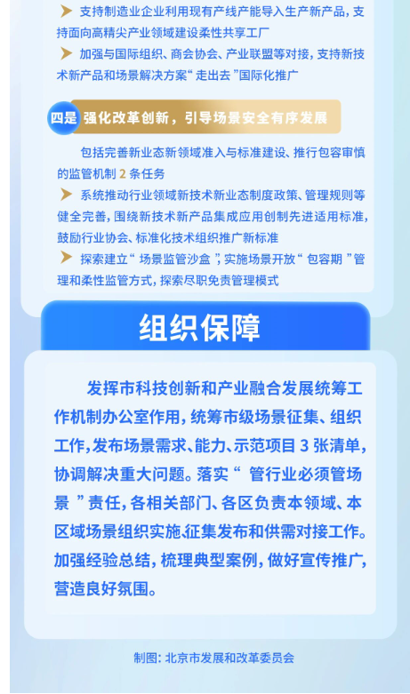
https://fgw.beijing.gov.cn/fgwzwgk/2024zcjd/202605/t20260513_4649729.htm

